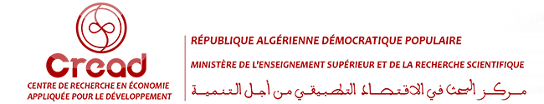

Atelier de lancement du projet de recherche Economie informelle en Algérie: concepts, modes opératoires et impacts

SAFEX, Alger
Jeudi 02 Mars 2017

Programme

08h30–09h00: Accueil des participants
09h00–09h05: Allocution de bienvenue et présentation du programme par Monsieur Abdelazziz AIT ABDERRAHMANE, Directeur Général de la Régulation et de l'Organisation des Activités (Ministère du Commerce)
09h05-09h15: Allocution de Monsieur le Ministre du Commerce ou son représentant
09h15-09h25: Allocution de Monsieur le Représentant Résident du PNUD ou son représentant
09h25-09h30: Intervention de Monsieur Yacine BELARBI, Directeur du Centre de Recherche en Economie Appliquée pour le Développement
09h30-09h35: Intervention de Monsieur Moundir LASSASSI, Chef du Projet (CREAD)
09h35-09h55: L'économie informelle en Algérie: "concepts, modes opératoires et impacts", présenté par Monsieur Moundir LASSASSI, Chef du projet (CREAD)
09h55-10h10: Evaluation des actions de résorption par l’Etat des marchés informels, présentée par Monsieur Abderrahmane SAADI, Sous- Directeur des Statistiques et de l'Information Economique (Ministère du Commerce)

10h10-10h30: Pause café

10h30-10h45: Le Travail non structuré en Algérie: "Principaux indicateurs", présentée conjointement par Messieurs Moundir LASSASSI et Khaled MENNA, chercheurs au CREAD
10h45-11h00: Institutions et informalités, présentée par Monsieur Chaib BOUNOUA, Professeur à l'Université de Tlemcen.
11h00-11h15: L'économie informelle: définitions, méthodes d'enquête et politiques, présentée par Monsieur Youghourta BELLACHE, Professeur conférencier à l'Université de Béjaia.

11h15-11h30: Travailler dans l'informel: entre choix et contrainte, présentée par Monsieur Walid MEROUANI, chercheur au CREAD.
11h30-11h45: Les activités informelles dans le secteur de l'Artisanat, présentée par Monsieur Abedou Abderahmane et Abderezak BENHABIB, Professeur à l'Université de Tlemcen.

11h45-12h30: Débat général
12h30: Clôture des travaux de l'atelier.

